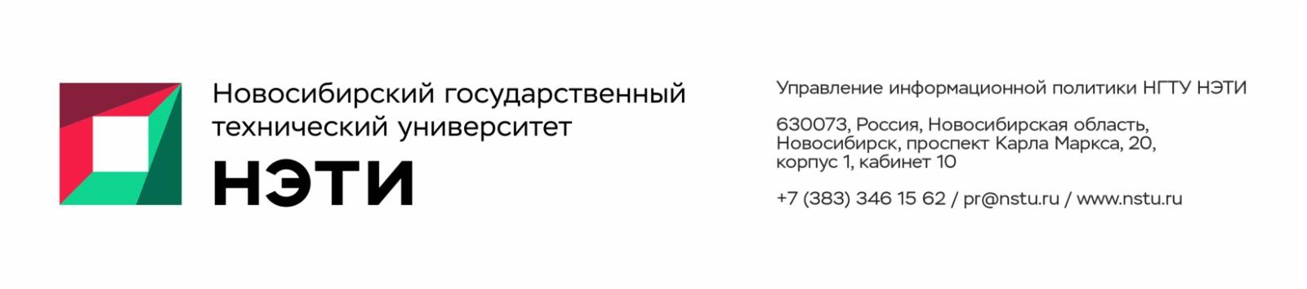
10 октября 2023 года
Пресс-релиз

Студенты НГТУ НЭТИ получили миллион на программу распознавания покупателей
Студенты Новосибирского государственного технического университета НЭТИ Ярослав Собещиков, Данил Мищенко, Ксения Шнайдер и Максим Валяев получили миллион рублей на конкурсе «Студенческий стартап» за разработку программного обеспечения для распознавания покупателей. Конкурс прошел в рамках федерального проекта «Платформа университетского технологического предпринимательства».
Проект представляет собой программное обеспечение, которое классифицирует людей по внешним признакам и с помощью системы рекомендаций предлагает товар для конкретного человека. В основе технологии лежат натренированные модели для распознавания пола, возраста, формы лица.
«Мы решаем проблему недостаточного учета индивидуальных особенностей клиентов. Разработка предназначена для сферы ритейла, крупного и среднего бизнеса в сфере продаж, торговых центров, крупных продуктовых магазинов, обувных магазинов, магазинов спорттоваров и других», — поделился Ярослав Собещиков.
По его словам, внедрение онлайн-технологий поможет продавцам увеличить объем офлайн-продаж с помощью технологии индивидуальной таргетированной рекламы.
«Наша команда PromoPro участвовала в хакатоне от Reactor НГТУ НЭТИ по генерации идей проектов в IT-сфере, где нам и пришла идея, связанная с персонализацией рекламного предложения в оффлайне. Во время участия в акселераторе Reactor НГТУ мы решили подать заявку на конкурс «Студенческий стартап» Фонда содействия инновациям. Попытка была первая и сразу удачная. Полученный грант позволит довести проект до стадии MVP, приобрести вычислительные ресурсы и оборудование», — дополнил Ярослав Собещиков.
Проект подготовлен при консультационной поддержке Новосибирского областного инновационного фонда, регионального оператора Фонда содействия инновациям.
_________________________________________________________
Для СМИ
Пресс-секретарь НГТУ НЭТИ Елена Танажко, is@nstu.ru, +7-913-398-50-49
___________________________________________________________________
twitter.com/nstu_news  vk.com/nstu_vk | - nstu.ru/fotobank  - nstu.ru/video | nstu.ru/news  nstu.ru/pressreleases

